**https://www.youtube.com/watch?v=Xv-EVqwR92Y**

**KRYMSKÉ PYRAMIDY**

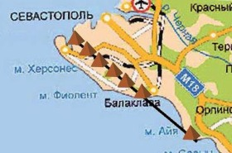

Když bylo v roce 2009 poprve od invaze otevřeno slavné bagdádské muzeum, chybělo v něm 15 tisíc artefaktů z původních sbírek. Třaba to byly ty, které v depozitářích "zajišťovali" američtí odborníci, kteří sem vešli v těsném závěsu za vojáky. A jak to bylo v Afghanistánu s US vojáky a vimanou? A proč archeologický průzkum v Gíze střeží - kdo? No kdo jiný než američtí vojáci! A to nemluvím o slavném pokladu Skytů, který byl (spolu s ukrajinským zlatým pokladem) před několika dny pod rouškou tmy odvezen do USA jako "malá" splátka za dolary investované do ukrajinského puče. A tak bychom mohli pokračovat. Není proto divu, že člověk přemýšlí, proč je tu najednou tolik zajmu o jeden nevelký poloostrov v Černém moři...

*Tým vědců pod vedením Vitalije Gocha, Ph.D. ze sevastopolského vědecko-výzkumného centra při provádění geohydro-diagnostického průzkumu krymského poloostrova s cílem najít další zdroje pitné vody učinil před časem senzační objev: na jižním pobřeží Krymu, od Sevastopolu k Forosu, bylo nalezeno v první fázi sedm podzemních pyramid, jejichž stáří je dle předběžných zjištění vyšší než egyptských. Pyramidy leží v jedné linii dlouhé 40 km od severozápadu k jihovýchodu. První pyramida je na dně moře nedaleko od Forsa, druhá v oblasti Balaklavského rajonu, třetí je v blízkosti mysu Fiolent, čtvrtá je umístěna v podzemí v blízkosti stanice Sevastopol-Tovární a ta, která byla nalezena jako první, se nachází v oblasti kamišovské silnice. Nedaleko odtud jsou ještě další dvě.*

V létě 2001 byly nalezené pyramidy studovány vědci z různých zemí. Území výskytu bylo proskenováno nejmodernějšími aparaturami, v důsledku čehož byly postupně objevovány další a další objekty.

Dalším překvapením bylo, že tento komplex je na jedné spojnici s místy jako Stonehenge, Kailas a zapuštěné pyramidy Velikonočního ostrova (mimochodem tato linie probíhá celým územím ČR).

|  |
| --- |
| **https://www.cez-okno.net/files/clanok-subory-2014/krymske-pyramidy.jpg** |

Krymské pyramidy se nacházejí v hloubce 5–10 metrů pod zemí, pod vrstvou sedimentárních hornin, štěrku a bahna. Podle výzkumníků byla tato vrstva výsledkem rozsáhlých povodní, které spláchly zeminu z velké oblasti, takže pyramidy byly pokryty vrstvou naplavenin. Takové katastrofy v těchto místech proběhly dávno před naším letopočtem (Že by Noemova potopa? Ostatně Ararat i Krym leží kolem téhož moře.)

Původně jich bylo objeveno 7, ale následné studie mnohonásobně zvýšily tuto částku, a v tomto okamžiku jich známe už 48. Bylo zjištěno, že 28 z nich tvoří ohromný kosočtverec, v centru něhož, v obci Krásnyj Mak, je centrální 56ti-metrová pyramida. Dalších sedm pyramid tvoří vnitřní kosočtverec v oblasti Jalty, také s ústřední pyramidou. Zbývající pyramidy jsou kompaktně uspořádány podél linií Sevastopol - Foros a mys Chersones - mys Sarič.

Pyramidy se nacházejí hluboko v podzemí, a byly objeveny díky velmi silnému mikrovlnnému záření. Vědci věří, že takové umístění nám dává naději, že pyramidy nebyly vypleněny a pravděpodobně také neobsahovaly drahocenné artefakty.

|  |
| --- |
| **https://www.cez-okno.net/files/clanok-subory-2014/krymske-pyramidy-2.jpg Přibližné umístění zatím nalezených objektů** |

**Jak vypadají krymské pyramidy?**

Sevastopolské pyramidy jsou postavené z vápencových bloků, jsou vysoké 45–52 m a jejich vrcholy jsou téměř na úrovni terénu. Mají tvar pravidelného jehlanu, hrany jsou ostré se špičatými výstupky na okrajích. Stěny tvoří obrovské, velmi těsně navzájem sesazené vápencové bloky. Mezi nimi bylo zjištěno zvláštní upevňovací řešení skládající se z vaječného bílku a žloutku, jílu, síranu měďnatého a speciálního tmelu. Výška první zkoumané pyramidy čítá 45 m, délka základny 72 m. Poměr těchto veličin činí 1:1,6, což je standard pro všechny dnes známé pyramidy a splňuje pravidlo "zlatého řezu" Cheopsovy pyramidy.

O pyramidách je známo, že mohou mít různé účinky na zdravotní stav a případně ukázat charakter. Vědci, kteří sestoupili do krymské pyramidy a několik týdnů zde pracovali, si výrazného zlepšení svého zdraví všimli. Například jeden z nich, který dlouhodobě trpěl závažnou srdeční chorobou a neobešel se bez každodenní velké dávky život udržujících léků, se během 14 dní uzdravil. Avšak v případě, kdy nějakým způsobem objekt poškodili, například když tloukli do zdí, aby se dostali dovnitř, začaly se ojevovat podivné jevy: osvítily se filmy v aparátech, selhávala jednoduchá zařízení jako např. kompas, baterie ve svítilně se během pár minut vybila atd. Lidé začali zvracet a stihly je silné bolesti hlavy. Po skončení práce se však během týdnů vše vrátilo do normálu. Pyramidy tedy předvedly jakési sebeochranné projevy!

Po shrnutí výsledků výzkumu je zřejmé, že krymské pyramidy starověcí obyvatelé užívali k řízení některých důležitých procesů. Olovo používané při jejich stavbě způsobilo dobrou rezonanci a oxid hliníku smíšený s hlínou tvoří vynikající polovodič, který může vyvolat změny energie změnou její frekvence. S ohledem na tyto funkce můžeme říci, že stavitelé těchto pyramid patřili s největší pravděpodobností k vysoce vyspělé civilizaci.

|  |
| --- |
| **https://www.cez-okno.net/files/clanok-subory-2014/krymske-pyramidy-3.jpg** |

**Práce skupiny Altair**

Vzhledem k našim poměrům je nepředstavitelné, že v roce 2002 Vitalij Goch oslovil skupinu jasnovidců s žádostí o pomoc při zkoumání viditelných i podzemních pyramid na Krymu. Jejich spolupráce přinesla řadu pozoruhodných zjištění. Členové skupiny existenci pyramid nejen potvrdili, ale odhalili i řadu jejich architektonických a hlavně unikátních energetických vlastností.

Došli k závěru, že prostřednictvím těchto pyramid se z kosmu uskutečňuje přímé řízení reakcí syntézy a rozpadu v zemském jádru s pomocí speciálních energií charakteristických pro jemnou hmotu. Energie, která se v jádru podle signálů z kosmu uvolňuje, se předává pyramidám a ty ji posílají dále do Kosmu. Přitom se pyramidy liší ve svých funkcích: jedna skupina energii z Kosmu pouze přijímá, druhá skupina těchto struktur energii vyzařuje do prostoru. Vzhledem k tomu, že ve vrstvě pokrývající pyramidy je přítomen protein (bílky vajec), v konstrukčních elementech stavby probíhá výběr pouze takového signálu, který je blízký energetickému poli proteinové bytosti a především k energetické auře člověka. Možná, že tato energie je pro kosmos nezbytná.

Krymské pyramidy jsou součástí globálního systému tvořícího energoinformační mřížku Země. Tento obal existuje od okamžiku vzniku naší planety a pyramidy se nacházejí v jeho uzlových bodech. V takto vytvořeném energoinformačním poli probíhá proces řízení, který má vliv na všechny životní procesy na Zemi.

Skupina také získala informace o přítomnosti soustředěného energetického úniku na povrchu Země. Následná pozorování tuto hypotézu potvrdila a byla nalezena některá Místa Síly. V průběhu práce s energií bylo zjištěno, že ona Místa Síly se jeví jako speciální portály mezi Zemí a Kosmem, jako energetické kanály, kterými se uskutečňuje kosmická energetická výměna mezi zemským jádrem a Kosmem. Tyto portály lze nazvat „póry“ planety, kterými se realizuje jemnohmotná výměna Země. Nicméně vzhledem k psychoprostředí planety vyzařováním myšlenek lidské nenávisti, zloby, agrese atd, tj. nízké frekvence mentální energie, došlo k „ucpání“ Míst Síly, a ta prakticky ztratila schopnost energetické obměny.

Skupina Altair v průběhu své práce tím, že opravila téměř zničený hvězdný kanál pro přenos dat, kosmoenergetickou funkci Míst Síly obnovovala.

V průběhu společné práce tak byly zjištěny ezotericko-kosmické funkce pyramid jako takových a v podrobnostech byl odhalen komplex vztahů komunikace Země a Kosmu skrze ně. Byl objeven i zakonzervovaný biologický objekt (mumie), který zřejmě plnil funkci mozkového centra ovládání celého pyramidálního komplexu. Po skončení práce skupiny objekt zmizel – vyplnil svou úlohu, což bylo potvrzeno Gochovými přístroji.

Jasnovidci zjistili, že společné informační pole pyramid v sobě nese programy rozvoje Krymu i celé planety na následující zodiakální cyklus Vodnáře v trvání 2160 let. Tento program je zachycen na holografické matrici informačně-neutrinového rozsahu vibrací (v informačním poli Země nebo noosféře) a byl úspěšně aktivován.

|  |
| --- |
| **https://www.cez-okno.net/files/clanok-subory-2014/krymske-pyramidy-4.jpg** |

Nyní lze také se značnou jistotou konstatovat, že komplex pyramid Krymu je spojen s určitými částmi oblohy. Pyramidy jako by konfigurálně kopírovaly (odrážely) některá souhvězdí, což naznačuje, že každá pyramida je svázána s určitou hvězdou a komplex pyramid s určitým souhvězdím.

Podle Gocha jsou všechna planetární pyramidální pole spojena se třemi hvězdami: Capellou, Vegou a Canopusem.

Himálajské pyramidy v Tibetu, bermudské pyramidální pole a pyramidy v jihozápadní a jihovýchodní Africe energeticky spojují zemské jádro s energetickým polem hvězdy Capella.

Mexické pyramidy, britská a australská pyramidální pole a pyramidy v severozápadní Africe jsou spojené s energetickým polem hvězdy Vega.

Egyptské pyramidy, krymské pyramidy a pyramidy, jež se nacházejí v Brazílii a v Polynésii, jsou energeticky spojené s energetickým polem hvězdy Canopus.

Také se vyjasnilo, že funkce Míst Síly i pyramid Země jsou identické. Jediný rozdíl je v tom, že pyramidy se jeví jako výkonnější energetické struktury. Krym je tudíž jakousi „mikrozemí“ a má analogii ke všem Místům Síly Země. Zároveň na Krymu je jediný mimogalaktický portál na světě, který zároveň zajišťuje Krymu ochranu.

Po převrácení pólů, ke kterému došlo uprostřed Hvězdného roku (přibližně před 12.000 roky), se pyramidy ocitly díky nánosům pod zemí. To, spolu s nahromaděnou negativní energií vyzařující z lidských myslí po tisíce let, byl faktor rozbalancování jejich energetických funkcí. Na jemnohmotném plánu se to projevilo v podobě zhoršení vertikální a navýšení horizontální vodivosti pyramidální konstrukce. Propojení s Kosmem bylo narušeno, horizontální vodivost se stala svérázným zesilovačem nízkofrekvenční energie na účet litosferické rezonance. Pyramidy Země se tak změnily z prostředku harmonizace aury a psychosféry planety na mohutný zesilovač disharmonie lidstva.

|  |
| --- |
| **https://www.cez-okno.net/files/clanok-subory-2014/krymske-pyramidy-5.jpg** |

Výsledkem práce provedené skupinou Altair bylo znovunastolení vertikality krymských pyramid, což je normální energetická výměna Země – Kosmos. Skupina prováděla práce na harmonizaci aury i psychosféry Země a neutralizaci nízkofrekvenčních mentálních vyzařování v zónách regionálních konfliktů. Provedla vybití tektonického a prostorového napětí kvůli předcházení zemětřesení a přírodních katastrof na celé Zemi, neutralizaci radiologického nebezpečí cestou zmrazení vlivu záření nebezpečných radiačních objektů a opravila duchovně-energetické vlivy na objekty v celém slunečním systému.

Působením skutečných jasnovidců lze oživovat všechny pyramidy planety, což umožní zneškodnit nebezpečné vnitřní pnutí planetárního těla, zabezpečit měkčí posun pólů a následně zmírnit budoucí globální přechodová kataklyzmata. Takže práce probíhající na pyramidách Krymu harmonizuje nejen prostředí poloostrova a má příznivý vliv na celkový stav fyzického i duševního zdraví obyvatel i návštěvníků Krymu, ale je i důležitým faktorem v ochraně území před přírodními katastrofami, zajišťuje konstantní průtok čisté duchovní energie z vesmíru v našem časoprostorovém kontinuu a pomáhá odhalit skrytý duchovní potenciál člověka.

Žijeme v osudové době, kdy se celý náš Kosmos, od atomární po vesmírnou úroveň stěhuje na další kolo evoluce. Doba, kdy každý jednotlivec je zodpovědný nejen za sebe, ale i za osud celého lidstva i vesmíru. Povinností i úkolem každého člověka na Zemi je rozšířit své vědomí, otevřít se duchovnu a napomoci k tomu i druhým. A to je otázka přežití a cesty do nového světa.

Vlabi

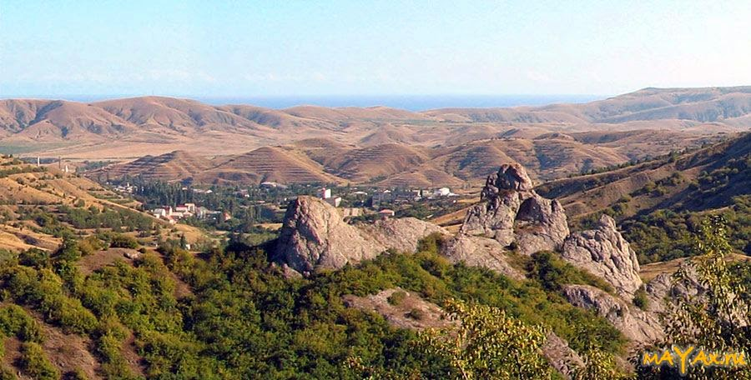  
*Pyramidy v obci Krasnyj Mak*